ZIOŁA I PRZYPRAWY Z NASZEGO OGRODU WYKORZYSTYWANE W GASTRONOMII

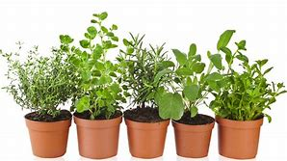
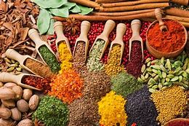
Definicje mówiące o tym, jak sklasyfikowane są zioła, a jak przyprawy, troszkę się różnią, niemniej jednak to rozgraniczenie nie jest tak istotne, a wielokrotnie te nazwy stosowane są wymiennie. Zioła to przeważnie liście niskich krzewów i roślin. Można je suszyć i uprawiać niemalże wszędzie, często rosną dziko. Zaliczamy do nich np. majeranek, bazylię czy tymianek.
Rodzaje przypraw
Przyprawy występują w różnorodnych formach. Mogą to być owoce, jak w przypadku papryki czy pieprzu; korzenie, np. imbir; nasiona – musztarda, kora, np. cynamon, albo jak królowa przypraw - sól - minerał. Popularne są także sproszkowane warzywa funkcjonujące jako przyprawy, np. czosnek w proszku, cebulka, mieszanka warzyw do zup i mięs. Przyprawy mogą występować również w postaci płynnej - są zazwyczaj połączeniem ziół i składników spożywczych, a zaliczamy do nich musztardę czy sos tabasco. Bardzo znane są także mieszanki przypraw np. curry, w którego skład wchodzą – kolendra, kmin, biały pieprz, żółta musztarda, czerwona papryka i imbir. Podsumowując, zioła są nieco bardziej delikatne w smaku, natomiast przyprawy są wyraźnie i intensywne. Wiele roślin przyprawowych występuje w klimacie tropikalnym. Nasiona musztardy czy kminu mogą rosnąć w tropikach, ale też w klimacie umiarkowanym. Natomiast zioła to rośliny rosnące w chłodniejszych mniej upalnych regionach. Dlatego przy uprawie pamiętajmy, że nie lubią zbyt silnego światła słonecznego.
Świeże zioła
Świeże zioła uprawiane w naszych przydomowych ogródkach czy domach są wspaniałym rozwiązaniem. Posiadając taki zielnik możemy przenieść się w najdalsze zakątki świata – do Francji pachnącej lawendą, czy Włoch z aromatyczną bazylią. Świeże zioła nadają zupełnie innego smaku potrawom niż te suszone. Są łagodniejsze i bardziej aromatyczne, dlatego dobrze jest posiąść sztukę uprawiania ich we własnym domu. Można je uprawiać cały rok i nie są bardzo wymagające.

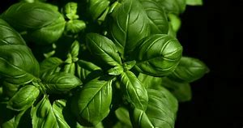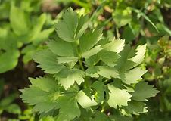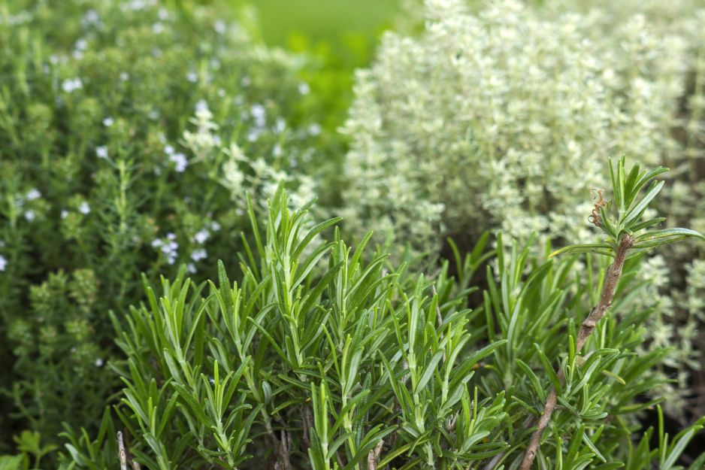

Uprawa i zastosowanie ziół
- Kupuj zioła w sklepach ogrodniczych.
- Odmiany spreparowane do uprawiania w domu mają mocniejsze korzenie i mogą cały rok służyć w kuchni.
- Niektóre z nich mogą być traktowane jako rośliny ozdobne jak np. lawenda, która na pewno upiększą wygląd domu.
- Zioła nie lubią bezpośredniego światła słonecznego.
- Niektóre z ziół trzeba często podlewać np. bazylia (dowiesz się tego z zasad pielęgnacji poszczególnych ziół).
- Zioła w doniczkach należy trzymać z dala od grzejników.
- Gdy już powstanie domowy ogródek warto często korzystać z ziół i obrywać ich liście, wtedy rosną bardziej intensywnie.
- Jeśli zioła wyjątkowo mocno się rozrosną - zawsze można je zamrozić lub ususzyć w specjalnych suszarkach lub piekarniku. Zioła można również suszyć tak jak kwiaty, łodyżkami do góry.
- Świeże zioła dodajemy do dań pod koniec gotowania.
- Zioła suszone najlepiej przed dodaniem do potraw rozetrzeć w palcach.
- Zioła suszone są bardziej intensywne w smaku, dlatego dodajemy ich nieco mniej niż świeżych.
- Gdy doprawiamy potrawę dodajemy jedną dominującą przyprawę o intensywnym aromacie i smaku, reszta przypraw powinna pozostać łagodna.
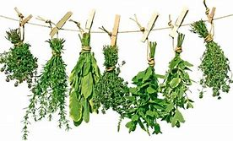

Co z czym jemy, czyli potrawy i przyprawy
przyprawy/zioła | najlepsze połączenia
anyż | ciasto kawowe, słodkie chleby, kompoty owocowe, wołowina, cielęcina, wiejski ser
bazylia | dania z pomidorami, groszek, szpinak, sałata, zupy fasolowe, baranina, wołowina, cielęcina, krewetki, sosy do spaghetti, suflety i omlety
cynamon | bułeczki, muffiny, ciasteczka, ciasta, tapioka, puddingi czekoladowe, kawa, ciasta owocowe, gorąca czekolada, słodkie ziemniaki, dynia
papryka | pizza, kiełbaski, włoskie, hiszpańskie, węgierskie i meksykańskie przysmaki
czosnek | mięsa, sosy pomidorowe, sosy sałatkowe, grillowane warzywa
estragon | marynaty do mięs, sałatki, omlety, ryby, marynowane ryby, zupa pomidorowa, brokuły, szparagi, kalafior, kapusta, drób
gałka muszkatołowa | donaty, puddingi, bita śmietana, lody, pieczone banany, pasztety, ciasto dyniowe, szpinak, pieczenie z mięs
goździki | szynka, pieczona wieprzowina, marynowane owoce, ciasto jabłkowe i dyniowe, buraczki, zupa krem z pomidorów czy z groszku, gorąca herbata, grzane wino i piwo
kminek | chleb, kapusta, ziemniaki, mięsa
kolendra | zupy z warzyw strączkowych, potrawy mięsne, sałaty
koperek | pieczone i gotowane ziemniaki, twarożki, ryby, sosy do ryb, kiszone ogórki, młoda kapusta, sałatki ziemniaczane
kurkuma | pikle, marynaty, dressingi do sałat, ryby, owoce morza, przyprawy na bazie ryżu zamiast kurkumy
liście laurowe | buraczki, gotowana marchewka, zupy warzywne, wołowina, cielęcina, baranina, gotowany kurczak, marynaty do mięs, ryby
majeranek | biały barszcz, żurek, pieczenie z mięs, pasztety
mięta | galaretki, lody, sałatki owocowe, sałatka z sera wiejskiego, kapusta, marchewka, miętowy sos do chleba
oregano | pizza, sos do spaghetti, pieczeń wołowa, opiekana i pieczona jagnięcia i cielęcina, ryba, sosy pomidorowe, szpinak, sok warzywny
pieprz | pasuje do wszystkich potraw oprócz tych o wyjątkowo słodkim smaku
pietruszka | zupy, sałatki, mięsa, ryby - zwłaszcza tuńczyk, sosy, omlety
rozmaryn | pieczona jagnięcia, wołowina, wieprzowina, drób, łosoś, pieczone ziemniaki, zielony groszek
szafran | ryż, bułeczki, wywary z ryb, zupy z kurczaka, ciasta np: marchewkowe
szałwia | wszystkie dania wieprzowe, nadzienia do dań z ryb i drobiu, ciemne sosy, francuskie dressingi, pomidory, groszek
tymianek | świeże pomidory, zupy warzywne, krokiety, karczochy, grzyby, ziemniaki, sosy na bazie owoców morza, cebula
imbir | dania z kuchni azjatyckiej, ciastka, puddingi, kompoty, pasztety, marynaty, grzane wino i piwo

